Excursie în ținutul lui Moș Crăciun – Laponia Magică
28 Noiembrie – 02 Decembrie
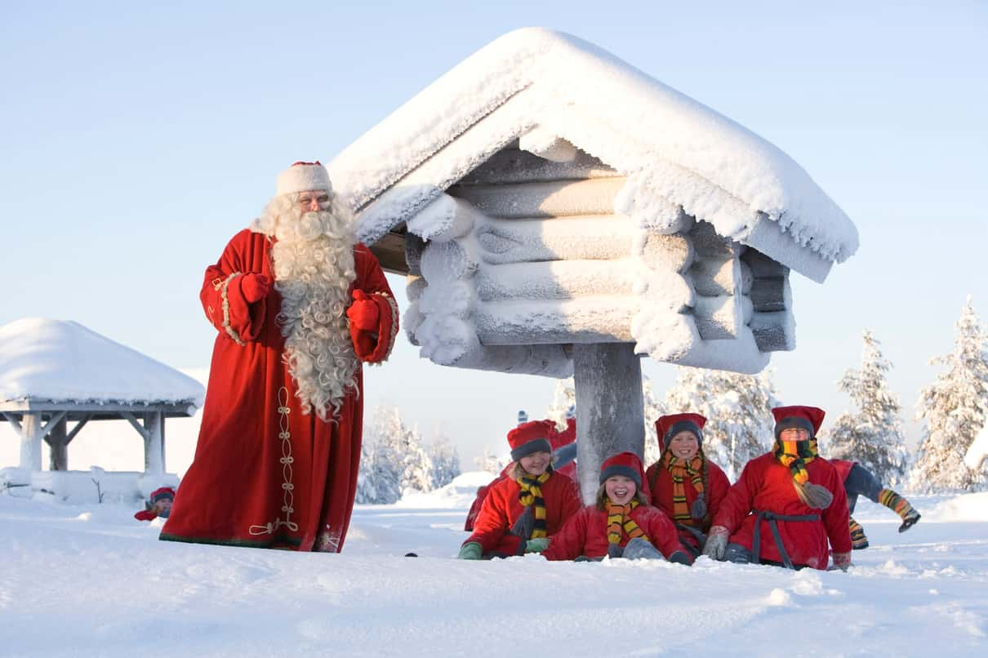

Te invit să pășim împreună pe Tărâmul Iernii Eterne, acolo unde Moșul își are casa și unde scrisorile ajung direct la sursă, chiar în inima Laponiei. Este locul în care magia Crăciunului prinde viață în fiecare clipă, iar atmosfera de poveste ne însoțește la fiecare pas.
Aici, sania trasă de reni ne așteaptă pregătită să ne poarte prin peisaje albe nesfârșite, iar pădurile înghețate ascund aventuri de neuitat. În același timp, luminile nordului rămân suspendate pe cer, așteptând să fie descoperite, oferind unul dintre cele mai spectaculoase fenomene naturale din lume.
Această călătorie nu este doar o excursie, ci o experiență trăită în inima iernii autentice, unde fiecare moment devine o amintire de poveste.

Ziua 1 - Zbor București - Rovaniemi ✈️
Începem călătoria din București, de unde ne îmbarcăm spre Rovaniemi, pregătiți pentru aventura din inima Laponiei. Zborul ne poartă treptat către nordul îndepărtat, iar pe măsură ce ne apropiem de destinație, peisajul începe să se transforme într-un decor de iarnă autentic.
La sosirea pe aeroportul din Rovaniemi, vom fi transferați către hotel, unde vom face check-in-ul și ne vom caza în camerele pregătite pentru grup. După drumul și emoția zborului, vom avea timp pentru odihnă, relaxare și acomodare cu atmosfera arctică.
După perioada de repaus, vom ieși împreună pentru prima noastră explorare a orașului Rovaniemi. Vom descoperi centrul orașului, vom face o plimbare relaxată și vom simți pentru prima dată ritmul liniștit al Laponiei. Este momentul în care începem cu adevărat să intrăm în povestea acestei destinații, cu lumini, zăpadă și aer rece specific nordului.
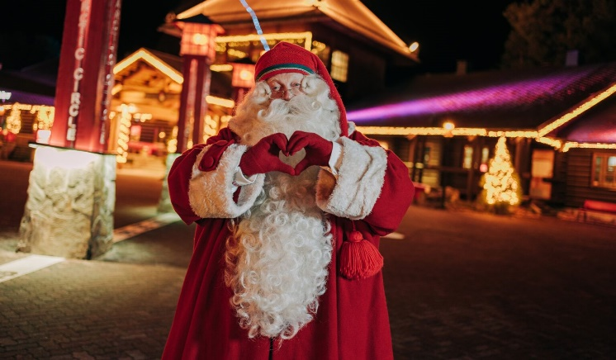
Ziua 2 – Satul lui Moș Crăciun 🎅
Vom ajunge în Santa Claus Village, situat chiar pe Cercul Polar Arctic, și vom începe ziua într-un decor de iarnă autentic, cu zăpadă, lumini de Crăciun și căsuțe din lemn specifice Laponiei. Încă de la sosire vom avea timp să ne plimbăm prin zona pietonală, să descoperim magazinele tematice și să ne bucurăm de atmosfera de poveste. Vom traversa linia Cercului Polar și vom face fotografii simbolice, un moment important al excursiei, pe care majoritatea turiștilor îl păstrează ca amintire.
În continuare vom merge la biroul lui Moș Crăciun, unde vom avea ocazia să îl întâlnim personal. Vom intra pe rând în biroul său oficial, unde vom putea discuta câteva momente cu el, vom face fotografii și vom trăi una dintre cele mai cunoscute experiențe din Laponia. Vizita este scurtă, dar foarte intensă emoțional, mai ales pentru copii, dar și pentru adulți.
După această experiență vom continua cu vizita la oficiul poștal al lui Moș Crăciun, unde vom vedea cum ajung și sunt sortate scrisorile trimise din întreaga lume. Aici vom putea trimite cărți poștale sau scrisori către familie și prieteni, cu ștampilă oficială din Laponia, ceea ce transformă totul într-o amintire unică.
Pe parcursul zilei vom avea timp liber pentru a explora satul în ritmul nostru. Vom putea alege activități opționale precum plimbarea cu sania trasă de reni, o experiență liniștită prin peisajele arctice, sau safari cu husky, mai dinamic și plin de adrenalină, prin pădurile acoperite de zăpadă. De asemenea, vom putea vizita zonele tematice de gheață sau alte atracții sezoniere, în funcție de disponibilitate și de perioada în care ajungem.
Pentru masă, ne vom opri într-unul dintre restaurantele din sat sau din apropiere, unde vom avea ocazia să încercăm preparate locale sau opțiuni internaționale, într-o atmosferă caldă, contrastând cu frigul de afară.
După-amiaza vom continua explorarea satului, vom face fotografii, vom vizita magazinele de suveniruri și vom avea timp pentru relaxare și cumpărături. În funcție de program, ziua se va încheia fie cu întoarcerea către cazare, fie cu continuarea excursiilor, iar în serile senine vom putea avea chiar și șansa de a observa aurora boreală în afara zonei orașului.
Ziua 3 – Experiență la ferma de reni 🦌 și Aurora Boreală ❄️
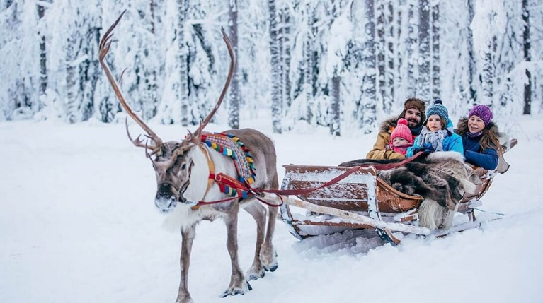
Astăzi ai parte de una dintre cele mai frumoase experiențe din Laponia – o excursie relaxantă la o fermă autentică de reni, perfectă pentru a te conecta cu natura și tradițiile locului.
Dimineața începe ușor: ești preluat direct de la hotel și pornești cu mașina spre fermă (aprox. 35 de minute), prin peisaje de iarnă ca din povești. Odată ajuns, vei descoperi viața simplă de la fermă, vei cunoaște renii, îi vei putea hrăni și vei afla lucruri interesante despre rolul lor în cultura nordică.
Urmează momentul special al zilei: o plimbare de 2 km cu sania trasă de reni, prin pădurea liniștită, acoperită de zăpadă. Totul este calm, autentic și diferit de orice ai mai trăit.
După plimbare, te încălzești într-un adăpost tradițional lapon (kota), unde te așteaptă o pauză plăcută cu:
- cafea / ceai / ciocolată caldă ☕
- un desert local (rulou cu scorțișoară)
📸 În plus, pe tot parcursul excursiei vei fi însoțit de un fotograf profesionist, care surprinde cele mai frumoase momente. La final, vei primi poze editate, ca amintire din această experiență specială.
👉 Excursia include:
- transport dus-întors de la hotel
- ghid + fotograf profesionist
- vizită la fermă de reni
- hrănirea renilor
- plimbare cu sania (2 km)
- gustări tradiționale
- fotografii editate trimise ulterior
După-amiază te întorci în oraș, cu o experiență autentică și multe amintiri frumoase din Laponia 🤍
✨ Seara – Aurora Boreală în Rovaniemi
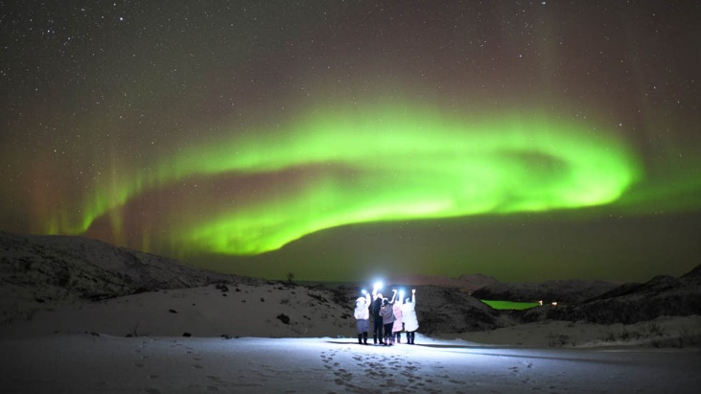
După o zi frumoasă, seara continuă cu o experiență magică: vânătoarea de Aurora Boreală.
Pornești din oraș cu un autobuz confortabil și te îndrepți spre o locație specială, departe de lumini, unde cerul este perfect pentru a observa acest fenomen spectaculos. Pe parcursul celor aproximativ 3 ore, ghidul tău – un fotograf profesionist – te ajută să înțelegi mai bine aurora și îți arată cum să îți setezi telefonul sau camera pentru a surprinde cele mai bune cadre.
Ajungi într-un loc privat, în mijlocul naturii arctice, unde te așteaptă un adăpost tradițional (kota). Aici faci o pauză relaxantă, te încălzești și te bucuri de:
- gustări laponice pregătite la foc 🔥
- băuturi calde ☕
📸 În același timp, fotograful va face un mic photoshoot, iar fiecare participant va primi propriul portret cu Aurora (dacă apare), plus alte fotografii realizate în timpul excursiei.
Chiar dacă Aurora Boreală nu poate fi garantată (fiind un fenomen natural imprevizibil), turul este organizat astfel încât să îți crească șansele de a o vedea și să ai parte de o experiență memorabilă în natura arctică.
👉 Excursia include:
- transport cu autobuzul
- preluare de la hotel
- ghid + fotograf profesionist
- acces la locație privată pentru auroră
- adăpost tradițional (kota)
- gustări și băuturi calde
- sfaturi pentru fotografiere (telefon/cameră)
- fotografii profesionale trimise ulterior
O seară liniștită, cu multă magie și poate… norocul de a vedea cerul dansând 💚
Ziua 4 – Ski la înălțime ⛷️
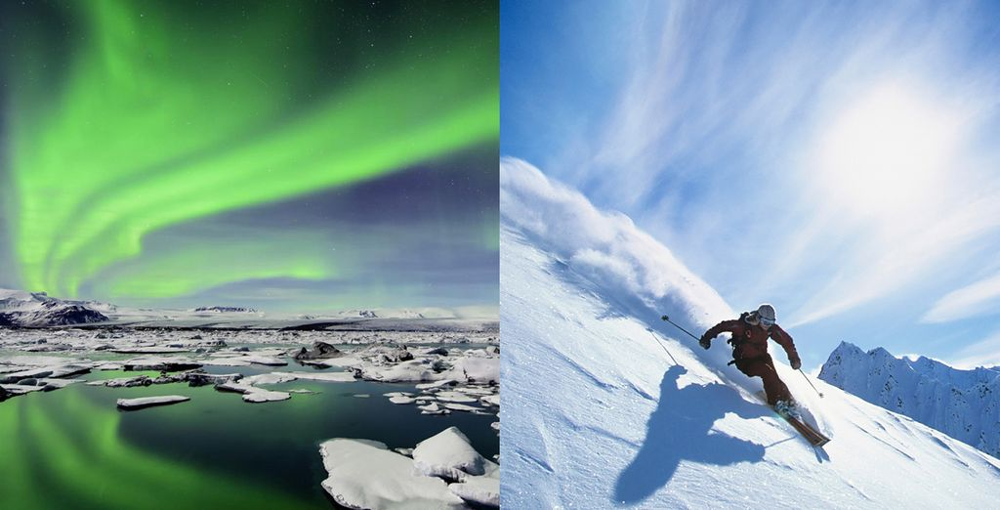
După micul dejun, ne pregătim pentru o zi activă în aerul rece și curat din Laponia. Ne îmbrăcăm în straturi, pentru că temperatura poate fi scăzută, iar confortul este esențial pe toată durata zilei. Începem cu un strat termic pe corp, apoi adăugăm haine groase, pantaloni de schi impermeabili, geacă de iarnă rezistentă la vânt și apă, mănuși groase, căciulă și fular sau buff care să protejeze fața de frig. Este important să fim bine protejați, dar în același timp să ne putem mișca ușor.
După ce suntem echipați, ne îndreptăm spre Ounasvaara Ski Resort, aflat foarte aproape de oraș. Ajunși acolo, mergem la centrul de închiriere, unde primim echipamentul de schi dacă nu îl avem deja: clăpari, schiuri și bețe, toate ajustate pe mărimea și nivelul fiecăruia. Personalul ne ajută să ne echilibrăm corect echipamentul, astfel încât să fie confortabil și sigur pentru întreaga zi.
Apoi mergem spre zona de pârtie, unde ne punem clăparii și ne pregătim pentru primele coborâri. Dacă este nevoie, facem o scurtă acomodare sau chiar o lecție introductivă, mai ales pentru cei care nu au experiență sau vor să își reamintească tehnica de bază.
Începem ziua ușor, pe pârtii mai simple, pentru a ne obișnui cu zăpada și cu echipamentul. Pe măsură ce ne simțim mai încrezători, putem urca pe trasee mai lungi și mai interesante, bucurându-ne de coborâri printre păduri de pini acoperite de zăpadă și de priveliștile liniștite ale regiunii arctice.
Pe parcursul zilei facem pauze scurte pentru odihnă, ceai sau ciocolată caldă, iar fiecare oprire ne oferă timp să admirăm peisajul și să ne bucurăm de atmosfera calmă a locului. Spre finalul zilei, returnăm echipamentul, ne schimbăm hainele și încheiem excursia cu senzația unei experiențe complete, active și memorabile în inima Laponiei.
Ziua 5 – Shopping în orașul lui Moș Crăciun 🎁
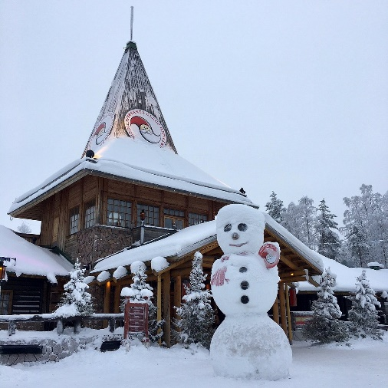
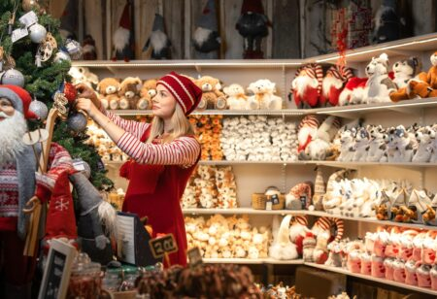
În ultima zi a călătoriei în Rovaniemi ne vom bucura de o atmosferă mai liniștită, dedicată descoperirii orașului prin shopping și experiențe autentice locale. Dimineața vom merge la Rovaniemi Local Market, un loc plin de viață unde se simte cel mai bine spiritul nordic al regiunii. Acolo vom putea vedea și cumpăra produse tradiționale din Laponia, de la suveniruri lucrate manual până la obiecte din lemn, piele de ren sau materiale naturale. Tarabele sunt pline de bunătăți locale precum gemuri din fructe de pădure de pădure arctică, miere, pește afumat și diverse produse specifice zonei. Este un loc în care descoperim nu doar lucruri de cumpărat, ci și o parte din viața de zi cu zi a localnicilor, simplă și apropiată de natură.
După această experiență autentică ne vom îndrepta către Rovaniemi’s Christmas House, un loc care păstrează magia Crăciunului pe tot parcursul anului. Aici atmosfera este una de poveste, cu decorațiuni festive, lumini calde și expoziții dedicate sărbătorilor de iarnă din diferite colțuri ale lumii. Vom putea explora magazinele pline de ornamente, globuri și cadouri tematice, multe dintre ele realizate cu atenție la detalii și inspirație nordică. Este locul perfect pentru a alege suveniruri speciale și pentru a retrăi sentimentul copilăriei și al Crăciunului, indiferent de anotimp. Tot aici se poate trimite chiar și o scrisoare din Cercul Polar Arctic, ceea ce face experiența și mai memorabilă.
Această ultimă zi în Rovaniemi este una relaxantă și caldă, în care ne luăm rămas bun de la Laponia cu amintiri frumoase, obiecte cu semnificație și senzația că am pășit, măcar pentru puțin timp, într-o lume de basm.

Descriere cazare 🏡 tip chalet
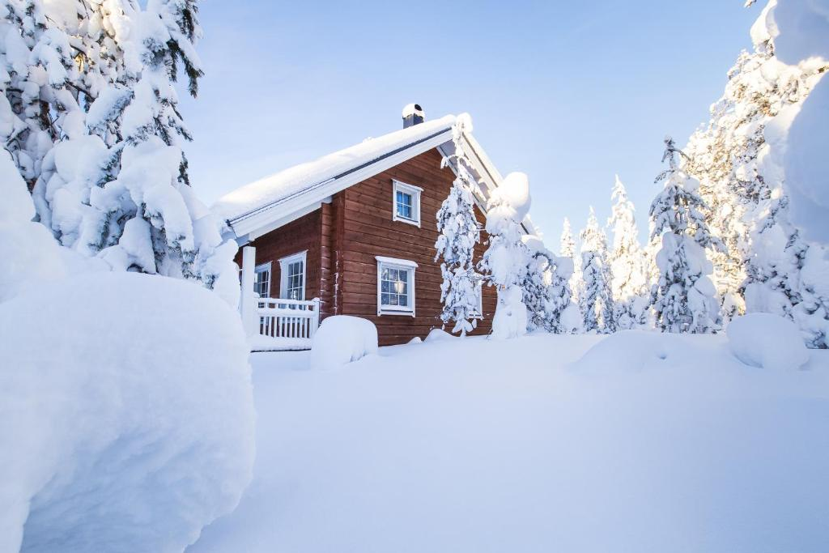
Cazarea este un complex de cabane de tip chalet, situat într-o zonă naturală liniștită, înconjurată de păduri, unde renii sunt frecvent întâlniți. Se află la aproximativ 3 km de centrul orașului Rovaniemi și de principalele zone de servicii turistice, oferind acces rapid atât la natură, cât și la facilitățile urbane.
Complexul este de tip 4 stele și este format din 20 de cabane identice, fiecare fiind independentă și oferind intimitate completă.
Fiecare cabană are o capacitate de 1 până la 6 persoane, cu posibilitatea de a adăuga până la 2 paturi suplimentare pentru copii. Grupurile sunt organizate pe cabane, în funcție de numărul de participanți, astfel încât fiecare unitate funcționează ca o cazare separată în cadrul aceluiași complex.
Fiecare cabană este structurată pe două niveluri, parter și mansardă deschisă, fiind un chalet individual în stil scandinav. Interiorul este spațios și bine compartimentat și include două dormitoare cu paturi twin, o mansardă deschisă cu paturi twin, living open-space cu zonă de dining și bucătărie complet utilată.
Un element important îl reprezintă facilitățile fiecărei cabane, care includ două băi separate, ceea ce oferă confort sporit pentru grupuri, și saună privată în fiecare unitate, specifică stilului de cazare din Laponia. Acestea sunt completate de dotări moderne precum televizor, WiFi gratuit și cablu HDMI.
În apropiere se află centre de wellness și spa, restaurante cu specific local, precum și trasee pentru drumeții și sporturi de iarnă. Transferurile către activitățile organizate sunt incluse dus-întors.
Cazarea oferă un echilibru între natură și confort modern, fiind potrivită pentru grupuri care doresc intimitate, relaxare și acces rapid la activități turistice.
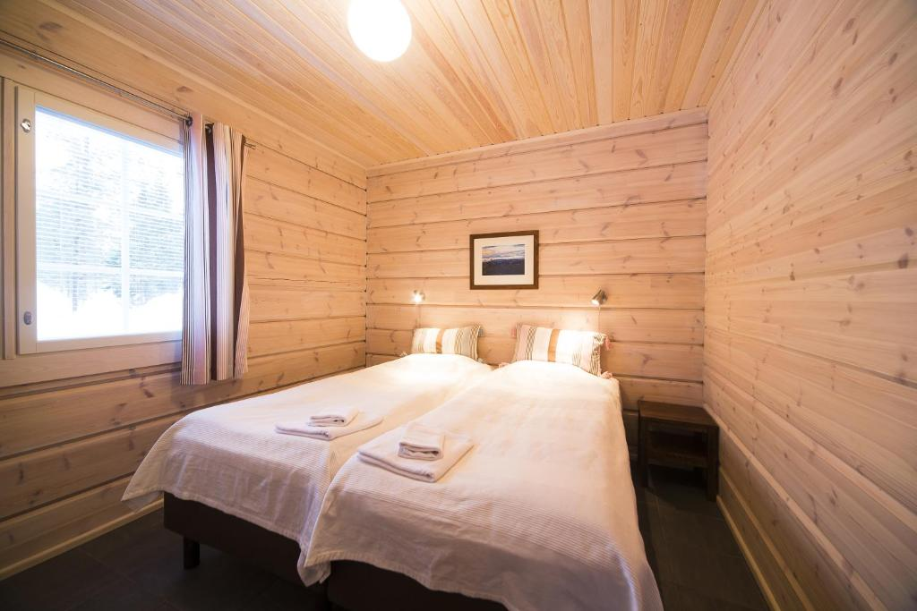
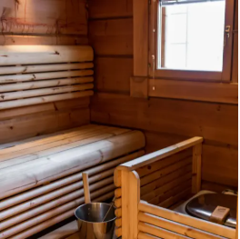

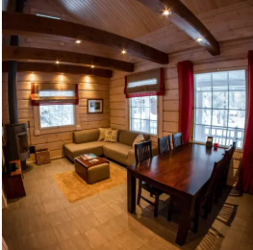
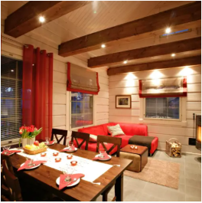

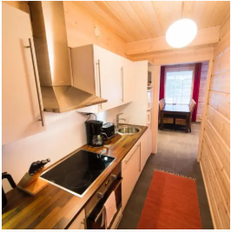
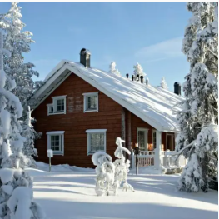

Pret 1550 euro/persoană

Oferta include
- Transfer aeroport – hotel – aeroport
- Cazare la hotel 4 stele
- Regim de masa demipensiune (mic dejun și cină)
- Vizită satul lui Moș Crăciun
- Transport local pentru toate activitățile incluse
- Acces la saună în cadrul hotelului
- Ghid însoțitor pe toata perioada sejurului
- Permis simbolic pentru sanie trasă de reni
- Scrisoare personalizată de la Moș Crăciun
- Diplomă de traversare a Cercului Polar
- Pașaport magic cu viză de la Moș Crăciun

Oferta nu include
- Avion București – Rovaniemi și retur (678 euro)
- Alte mese în afara celor incluse în program
- Excursie o zi la ski cu echipament inclus (75 euro)
- Excursie la ferma de reni (135 euro)
- Excursie aurora boreală (75 euro)
- Alte servicii

Mențiuni
Copiii cu vârsta între 1–4 ani sunt cazați împreună cu părinții (fără pat suplimentar), iar serviciile de masă sunt incluse în pachet. Tariful aplicabil este de 495 EUR / copil.
Pentru copiii cu vârsta între 1–2 ani, aceștia beneficiază de gratuitate la excursiile opționale.

Detalii zbor:
